深 圳 大 学 实 验 报 告

课程名称： 智能网络与计算

实验项目名称： 网络容量优化分析实验

学院： 计算机与软件学院

专业： 软件工程

指导教师： 姚俊梅

报告人：杨皓翔 学号：2023150139 班级： 软工02

实验时间： 2025年11月14日~ 2025年11月28日

实验报告提交时间： 2025年11月30日

教务处制
实验目的与要求：
1. 了解什么是凸优化问题；
2. 学会使用 Matlab CVX 工具箱解决最优功率分配问题，使得信道容量最大化；
3. 了解注水算法；

方法、步骤：
电脑， Matlab， CVX 工具箱

实验过程及内容：
任务一：使用 CVX 找出最优的功率分配，其中每一个时隙的ai可用 Matlab 命令a=rand(T,1)产生。给出代码与运行结果，以及最优功率分配。
- 安装matlab软件
由于matlab正版软件需要付费激活，但好在深圳大学内部网存在matlab正版软件资源，因此直接在深圳大学内部网 => 正版软件 => matlab 下载即可。
下载链接：http://ms.szu.edu.cn/soft/detail/30

- 安装CVX工具箱
- 访问CVX官网，下载压缩包
官网链接：https://cvxr.com/cvx/download/
- 解压文件夹并在命令行工具中cd进入解压目录
- 输入cvx_setup配置CVX路径
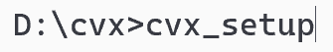
图1 配置CVX

- 最优功率分配问题描述
考虑𝑇 = 10个时隙。在每个时隙i,发射机的发射功率为Pi（W），发射机到接收机的信道状态与接收机的背景噪声的比值为ai。假设单位带宽，则收发机之间T个时隙的总信道容量可表示为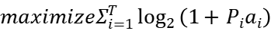。
考虑发射机的发射功率之和不能超过Pmax=1（W）。发射机的最优功率分配问题可以表示成如下的凸优化问题：
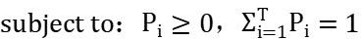

- 打开matlab软件，新建方法一的脚本：使用CVX求解
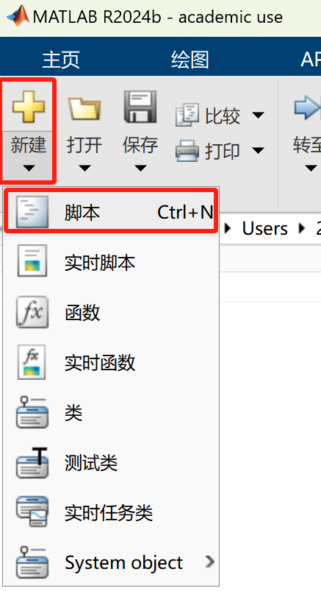
图2 新建method1.m

- 编写方法一的脚本代码
根据最优功率分配问题描述，得到了方程（1）以及约束条件（2），因此可以定义优化问题中的目标函数和约束条件。设定 T = 10，生成范围为 [0, 1) 的随机信道状态比值，并显示最终结果。
脚本代码如图3所示：
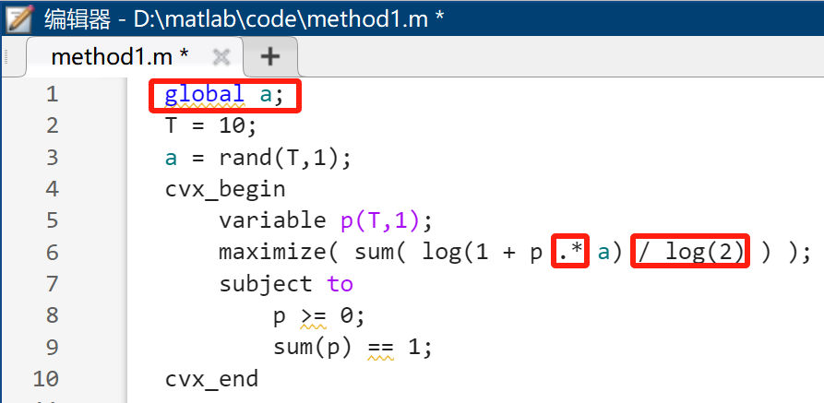
图3 方法一的代码
其中，使用global声明a是为了控制变量，使得方法一和方法二可以使用同样的数据集，从而更好的进行对比。
使用“.*”是因为p_{i}和a_{i}是逐个相乘的，而不是矩阵相乘，故不可以直接使用“*”。
还要除以“log(2)”是因为log()方法是以e为底的，利用换底公式，可以把对数的底数换成2。
- 运行脚本一得到10个最优值p_{i}
- 点击菜单栏中的运行按钮
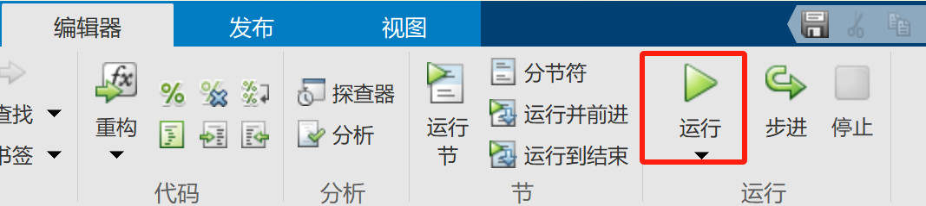
图4 运行脚本一
- 得到10个最优值
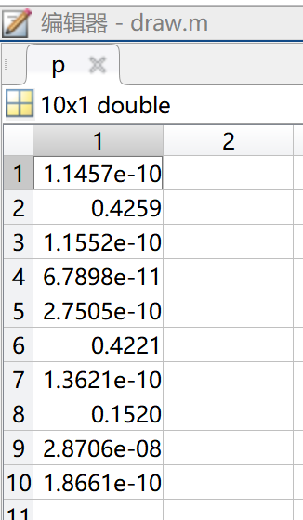
图5 最优功率分配

- 编写方法二的脚本代码
程序通过二分法实现了注水算法，以求解最优功率分配问题。首先，global a; 表示信道增益 a 是由方法一的脚本生成的全局变量。然后定义了时隙数 T 和最大总功率 P_max。程序利用 lambda_min 和 lambda_max 初始化注水线的上下界，通过二分法调整注水线 lambda 使总功率接近 P_max。在每次迭代中，计算各时隙的功率分配 P，并根据总功率大小调整 lambda 的取值，直到误差小于设定的容差 tol。
脚本代码如图6所示：
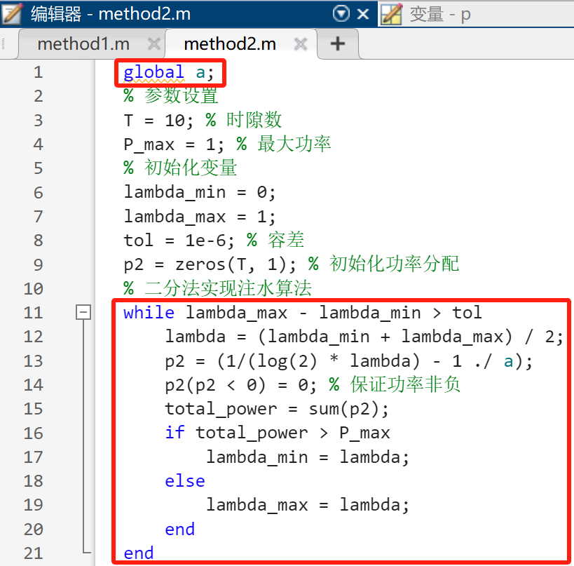
图6 方法二的代码
其中，使用了global声明的全局变量a，目的是为了控制变量，使得方法一和方法二可以使用同样的数据集，从而更好的进行对比。
红色框圈出的循环部分为注水算法迭代调整lambda值的核心，即二分法。起初，注水线的上下界分别设置为 lambda_min = 0 和 lambda_max = 1。在每次迭代中，通过取二者的中值 lambda = (lambda_min + lambda_max) / 2 来更新注水线。根据这个 lambda，利用公式计算每个时隙的功率p_{i}。
接着，程序将所有时隙的功率分配p_{i}求和，得到总功率total_power。如果总功率大于P_max，说明注水线太低，需要增加注水线值，因此将 lambda_min 更新为当前的 lambda；反之，则需要减少注水线，因此更新 lambda_max。这个过程反复进行，直到上下界的差值小于设定的容差 tol，意味着已经找到了使总功率等于P_max的最优注水线 lambda。

- 运行脚本二得到10个最优值p2
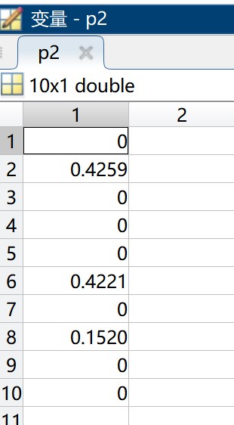
图7 最优功率分配（二）

- 对比两个方法得到的最优值p_{i}
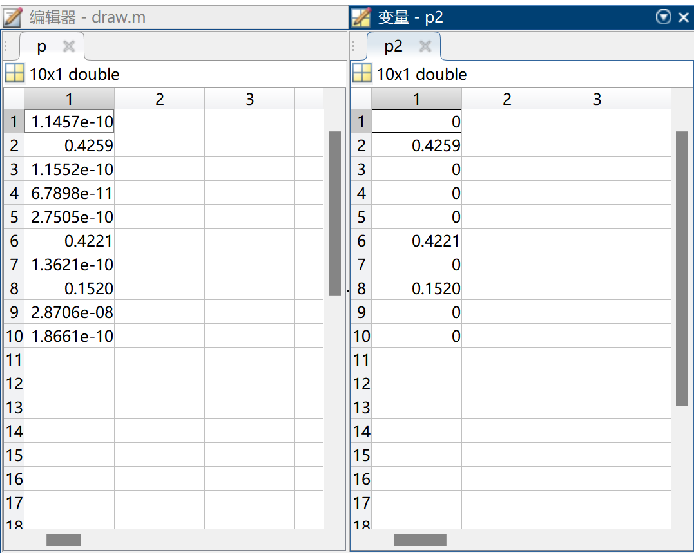
图8 方法一、二的运行结果对比
由上图可见，方法一（CVX）和方法二（注水算法）二者得到的最优功率分配情况几乎一至，只是精度上有所差异而已。由此，也印证了脚本二代码设计的成功。
- 编写画图代码
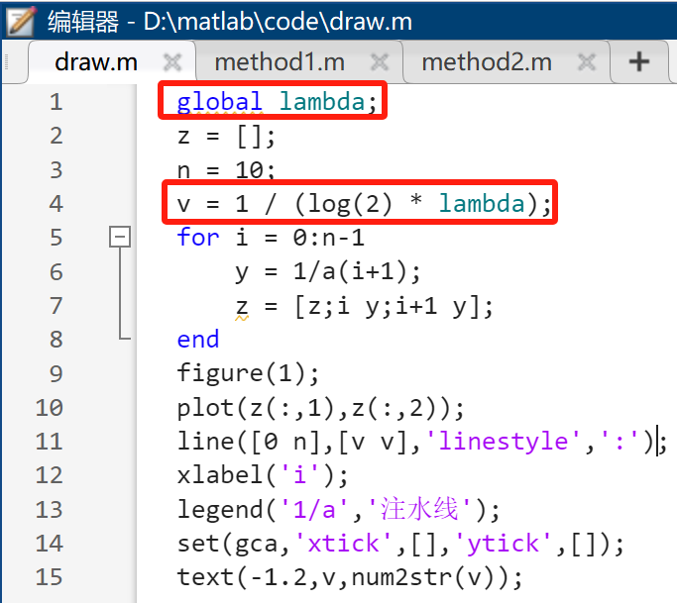
图9 绘图代码
程序首先定义了全局变量 lambda，然后初始化了一个空数组 z，它将用于存储生成的坐标数据。变量 n 表示循环的次数，而 v 是一个与 lambda 相关的常数，计算方式为 v = 1 / (log(2) * lambda)，这是注水线的高度。
在接下来的 for 循环中，代码遍历从 0 到 n-1，并在每次迭代中，计算出函数 y = 1/a(i+1) 的值，随后将当前迭代的索引 i、计算出的 y 值、以及它们对应的坐标对 [i y] 和 [i+1 y] 添加到数组 z 中。这些数据点表示某种递减函数 1/a(i+1) 在各个离散点的取值。
接着，程序使用 plot 函数绘制这些生成的数据点，并用 line 函数在图中画出一条与 x 轴平行的虚线，代表注水线 v，这条线表示一个常数值，用于和函数值进行对比。
xlabel('i') 给 x 轴标上标签 "i"，legend('1/a','注水线') 设置图例，分别标注函数曲线和注水线。set(gca,'xtick',[],'ytick',[]) 则隐藏了 x 轴和 y 轴的刻度。最后，text(-1.2,v,num2str(v)) 在图形的某个位置 (-1.2, v) 标注注水线的数值。

- 绘图结果
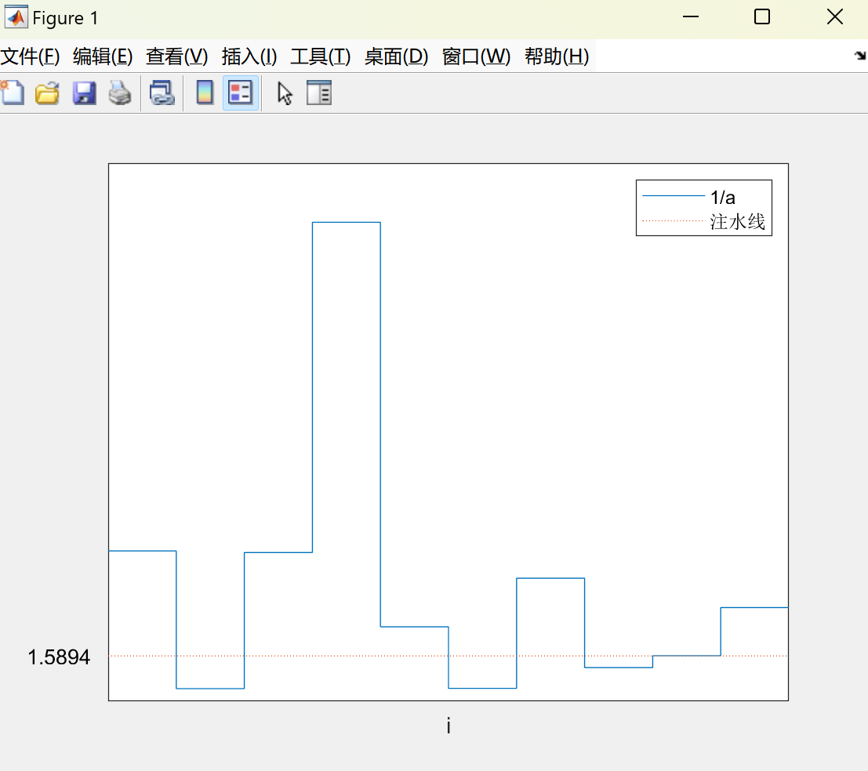
图10 结果图

任务二：思考题
- 思考为什么称作注水算法。注水线，信道状态 a，与功率分配的关系如何？
注水算法之所以被称为“注水”，是因为该算法类似于向容器中注水。信道增益 a_{i} 较大的时隙可以被认为是“深”的容器，在这些时隙中需要分配更多的功率，而 a_{i}较小的时隙则分配较少功率或不分配功率。
注水线反映了功率分配的标准：如果信道增益 a_{i} 足够高，功率分配 P_{i} 会超过注水线；如果信道增益低于注水线，功率分配会被设为零。这种方式可以保证总功率分配的最优。

- 找出注水线的具体值
注水线：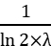
由上述公式可知，我们只需要求出λ的值即可求出注水线的值。在脚本二中，我们使用了二分法去不断地缩小λ的上下界，最终迭代得到一个满足约束条件的λ值。
二分算法如图11：
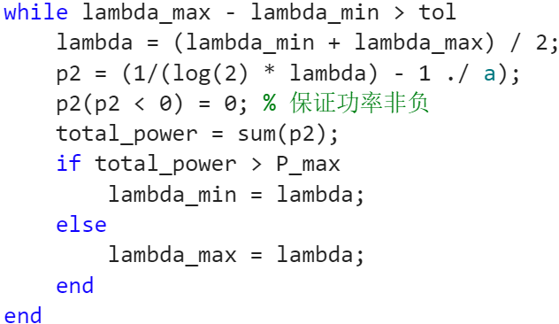
图11 二分法求λ
然后，我们利用注水线的公式即可计算得出具体值：1.5894（在本数据集中）。

- 利用 Matlab 画出类似于下图的结果图
- 编写画图代码
图12 画图代码
红色框圈出的部分为修改点，其他部分基本与示例代码一致。
（2）运行代码得出结果图
图13 注水算法结果图

任务三：联合资源分配问题
将上述问题修改如下：
考虑 10个传输子信道。在每个信道 i, 发射机的发射功率为 Pi（W），发射机到接收机的信道状态与接收机的背景噪声的比值为ai，信道带宽 Bi（Hz）。收发机之间在 10 个子信道的总信道容量可表示为
考虑发射机的发射功率之和不能超过 Pmax=1（W），总信道带宽为 发射机
的最优功率和信道的联合分配问题可以表示成如下凸优化问题：
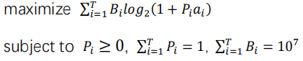
请用上述两种方法求解此问题。

一、问题建模
在实验三任务三中，我们把前面的最优功率分配问题扩展到 10 个子信道，每个子信道同时分配：
发射功率：Pi（W）
带宽：Bi（Hz）
信道状态与噪声比：ai
总容量：
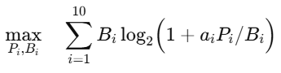
约束：
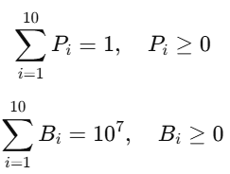

- 方法一：用 CVX 直接数值求解
代码如下:
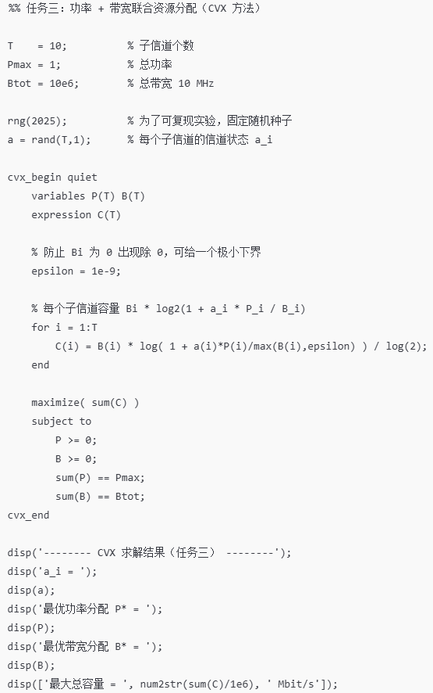

三、方法二：KKT / 注水思路下的联合分配分析1. 拉格朗日函数设拉格朗日乘子：
λ：总功率约束 ∑Pi=1
μ：总带宽约束 ∑Bi=10^7
νi≥0对应 Pi≥0
ωi≥0对应 Bi≥0

拉格朗日函数：

2. 对 Pi,Bi求偏导（KKT 一阶条件）记：
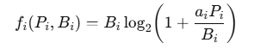对 Pi的偏导：
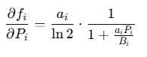KKT 条件：
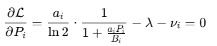若第 i 个子信道在最优解中满足 Pi>0,则由互补松弛有vi=0,得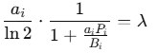
化简得到：
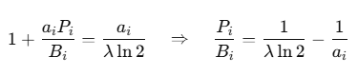于是：
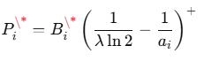
对Bi的偏导：
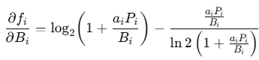​KKT 条件：
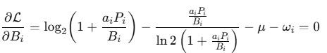
若Bi>0,则wi=0,得到：
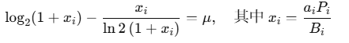​这说明对于所有带宽、功率都非零的子信道，其等效 SNR x必须满足同一个方程（μ为常数），即它们的等效 SNR 要满足同一“效率条件”。

3.总结第二种方法通过 KKT 条件，得到功率分配依然呈现注水结构，水位由拉格朗日乘子 λ决定；带宽分配由另一个乘子μ通过等效 SNR 条件统一约束。最终通过数值方法（例如在 Matlab 中对λ,μ做搜索）可以求得与 CVX 基本一致的联合最优分配结果。

- 数据处理
具体数值如下表
子信道 i | aia_iai​ | PiP_iPi​ (W) | BiB_iBi​ (MHz) | CiC_iCi​ (Mbps)
1 | 0.135488 | 0.0 | 0.0 | 0.0000
2 | 0.887852 | 0.0 | 0.0 | 0.0000
3 | 0.932606 | 0.0 | 0.0 | 0.0000
4 | 0.445568 | 0.0 | 0.0 | 0.0000
5 | 0.388236 | 0.0 | 0.0 | 0.0000
6 | 0.257596 | 0.0 | 0.0 | 0.0000
7 | 0.657368 | 0.0 | 0.0 | 0.0000
8 | 0.492617 | 0.0 | 0.0 | 0.0000
9 | 0.964238 | 1.0 | 10.0 | 9.7397
10 | 0.800984 | 0.0 | 0.0 | 0.0000
在这个最优分配下，总信道容量为：
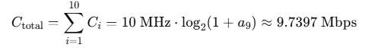

实验结论：
- 成功应用Matlab CVX工具箱求解最优功率分配
利用Matlab中的CVX工具箱，我们有效地将复杂的最优功率分配问题建模为凸优化问题，并成功求解，得出最优功率分配。
- 验证了CVX求解结果的正确性
通过经典的注水算法，我们对CVX工具箱的求解结果进行了验证。实验结果显示，两种方法得出的最优功率分配值在大多数情况下高度一致，这不仅验证了CVX工具箱求解的准确性，也体现了凸优化方法在通信系统设计中的可靠性。
- CVX工具箱的有效性
CVX工具箱的使用显著简化了最优功率分配问题的编程过程。通过高级的数学建模和求解功能，我们避免了手动编写复杂的优化算法，从而提高了开发效率和代码的可维护性。
- 深入理解功率分配与信道状态的关系
通过实现注水算法，我们进一步加深了对功率分配与信道状态之间关系的理解。这一算法的实现不仅验证了理论模型，还为后续的系统设计和优化提供了重要的参考。
- 学会利用二分法求解注水线
在限定总功率的条件下，我们采用二分法成功求解了注水线，实现了功率分配的最优化。这一过程展示了计算机科学中数值求解方法在实际问题中的应用，以及如何通过算法设计来满足特定的系统约束。

心得体会：
通过这次实验，我深入理解了凸优化问题的基本概念以及 Matlab 在处理这些问题时的强大功能。特别是在解决最优功率分配问题时，利用 CVX 工具箱能够迅速地求解出最优值，而注水算法则进一步加深了我对算法求解过程的理解。在编写注水算法时，二分法的应用不仅有效解决了最优功率分配问题，还让我对数值迭代和容差控制有了更深刻的体会。
同时，我也领悟到，Matlab 作为一款强大的工具，极大地简化了数学建模和仿真过程，让我对未来更多的数学问题和算法实现充满期待。这次实验为我后续的学习打下了坚实的基础。
然而，实验中也遇到了一些难点：
- Matlab CVX工具箱的安装与配置：在安装CVX时，出现cvx_setup命令不被识别的错误，重新下载CVX后方才解决问题。
- 对Matlab语法的不熟悉：在编写方法一代码时，出现过p * a报错，才发现此处应该使用 .* 而不是矩阵乘法，不然需要检验矩阵的维度。
- 编写注水算法：如何在二分法中合理设定 lambda 上下界以及准确控制循环迭代次数是一个挑战。通过逐步调整上下界参数和反复运行代码，最终达到了预期的效果。

指导教师批阅意见：

成绩评定：

指导教师签字：
2025年 11月 日
备注：

